Кредит, заем, ссуда:
 | Кредит | Заём | Ссуда
Кто выдаёт | Банк — кредитная организация с лицензией ЦБ | Кто угодно: друг, родственник, МФО или КПК и др. | Кто угодно: государство, банк, работодатель, друг, партнёр и др.
Что выдают | Деньги | Деньги и имущество | Имущество
Нужен ли договор | Да | Не всегда | Да
Название договора | Кредитный договор | Договор займа | Договор ссуды или безвозмездного пользования
Способ оформления договора | Только письменный | Письменный и устный | Только письменный
Сроки | Срок возврата — обязательно | Может и не быть | Может и не быть
Плата | Процент по кредиту | Процент, комиссия или безвозмездно | Безвозмездно
Чем регулируется | Федеральные законы и акты ЦБ | Федеральные законы и акты ЦБ | ГК РФ

Банк, КПК, МФО
 | Банк | КПК | МФО
Лицензия | да | нет | да
Деятельность регулируется законодательством/ Центральным банком | да, и законодательством и документами Центрального банка | регулируется документами Центрального банка | да, но нормативная база для МФО недостаточно проработана
Контроль со стороны Роспотребнадзора | да , так как кредит – это услуга населению | нет, т.к. заем не является услугой | нет
Проценты | низкие | повышенные | высокие
Конкуренция | высокая | низкая | высокая
Требования к заёмщику | высокие | пониженные требования | минимальные

Несколько простых правил выбора кредита:
- Чем выгоднее ставка, тем больше вероятность «уловок» - внимательно изучите все условия, особенно «мелким шрифтом»!
- Процент по кредиту должен быть указан в годовом исчислении. Если в рекламе видите «% в день», умножьте его на 365 и почувствуйте разницу!
- Не ошибитесь с кредитом – не хватайте первый попавшийся. Сравните условия банков по основным параметрам кредита.

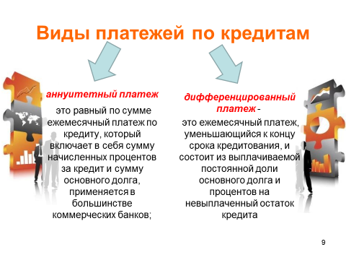

ДИФФЕРЕНЦИРОВАННЫЙ ПЛАТЕЖ

Срок |  | кредит | %% | ежемес. комиссия | итого
12 | 1 | 83 333 | 12 500,01 | 0,00 | 95 833,35
Сумма | 2 | 83 333 | 11 458,35 | 0,00 | 94 791,68
1000000 | 3 | 83 333 | 10 416,68 | 0,00 | 93 750,01
Ставка | 4 | 83 333 | 9 375,01 | 0,00 | 92 708,34
15 | 5 | 83 333 | 8 333,34 | 0,00 | 91 666,68
 | 6 | 83 333 | 7 291,67 | 0,00 | 90 625,01
 | 7 | 83 333 | 6 250,01 | 0,00 | 89 583,34
 | 8 | 83 333 | 5 208,34 | 0,00 | 88 541,67
 | 9 | 83 333 | 4 166,67 | 0,00 | 87 500,00
 | 10 | 83 333 | 3 125,00 | 0,00 | 86 458,34
 | 11 | 83 333 | 2 083,34 | 0,00 | 85 416,67
 | 12 | 83 333 | 1 041,67 | 0,00 | 84 375,00
1 000 000 81 250 1 081 250

АННУИТЕТНЫЙ ПЛАТЕЖ
Прож. мин. |  | Сумма кредита |  |  | 1 000 000 | рублей
Доход |  | Срок |  |  | 12 | мес.
Расходы |  | Процентная ставка |  |  | 15,00 | % год.
ЧД |  | Процент в месяц |  |  | 1,25 | %
МРК |  | Взнос ежемесячный |  |  | 90 258 | рублей
 |  | Сумма к возврату |  |  | 1 083 100
№ | Период | Аннуитет | Еж. комиссия | Проценты | Капитал | Остаток
1 | янв.21 | 90 258 |  | 12 500 | 77 758 | 922 241,69
2 | фев.21 | 90 258 |  | 11 528 | 78 730 | 843 511,41
3 | мар.21 | 90 258 |  | 10 544 | 79 714 | 763 796,99
4 | апр.21 | 90 258 |  | 9 547 | 80 711 | 683 086,14
5 | май.21 | 90 258 |  | 8 539 | 81 720 | 601 366,41
6 | июн.21 | 90 258 |  | 7 517 | 82 741 | 518 625,18
7 | июл.21 | 90 258 |  | 6 483 | 83 775 | 434 849,68
8 | авг.21 | 90 258 |  | 5 436 | 84 823 | 350 026,99
9 | сен.21 | 90 258 |  | 4 375 | 85 883 | 264 144,01
10 | окт.21 | 90 258 |  | 3 302 | 86 957 | 177 187,49
11 | ноя.21 | 90 258 |  | 2 215 | 88 043 | 89 144,02
12 | дек.21 | 90 258 |  | 1 114 | 89 144 | 0,00
 |  | 1 083 100 |  | 83 100 | 1 000 000

